# 阳真--openEuler riscv -Thunderbird安装和功能测试

* 测试条件：虚拟机VMware Workstation 16、Ubuntu20.04
* 测试内容：

安装测试——在openEuler RISC-V QEMU上安装Thunderbird

功能测试——覆盖测试点，Thunderbird基本功能运行正常

注：要进行该任务首先需要完成openEuler RISC-V的基础环境安装

总结的缺陷报告见本文档最后一页

## 一、Thunderbird安装测试

1、启动虚拟机后配置apt源

文件备份

sudo cp /etc/apt/sources.list /etc/apt/sources.list.bak

编辑源文件

sudo gedit /etc/apt/sources.list

替换为清华源，下面内容覆盖原内容，保存

deb http://mirrors.tuna.tsinghua.edu.cn/ubuntu/ focal main restricted

deb http://mirrors.tuna.tsinghua.edu.cn/ubuntu/ focal-updates main restricted

deb http://mirrors.tuna.tsinghua.edu.cn/ubuntu/ focal universe

deb http://mirrors.tuna.tsinghua.edu.cn/ubuntu/ focal-updates universe

deb http://mirrors.tuna.tsinghua.edu.cn/ubuntu/ focal multiverse

deb http://mirrors.tuna.tsinghua.edu.cn/ubuntu/ focal-updates multiverse

deb http://mirrors.tuna.tsinghua.edu.cn/ubuntu/ focal-backports main restricted universe multiverse

deb http://mirrors.tuna.tsinghua.edu.cn/ubuntu/ focal-security main restricted

deb http://mirrors.tuna.tsinghua.edu.cn/ubuntu/ focal-security universe

deb http://mirrors.tuna.tsinghua.edu.cn/ubuntu/ focal-security multiverse

保存后执行

sudo apt update

2、虚拟机环境安装阶段---配置apt

首先下载必要的包

sudo apt install build-essential autoconf automake autotools-dev pkg-config bc curl gawk git bison flex texinfo gperf libtool patchutils mingw-w64 libmpc-dev libmpfr-dev libgmp-dev libexpat-dev libfdt-dev zlib1g-dev libglib2.0-dev libpixman-1-dev libncurses5-dev libncursesw5-dev meson libvirglrenderer-dev libsdl2-dev -y

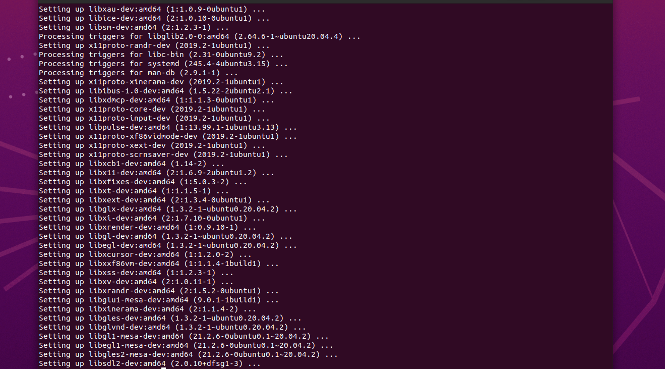

sudo add-apt-repository ppa:deadsnakes/ppa

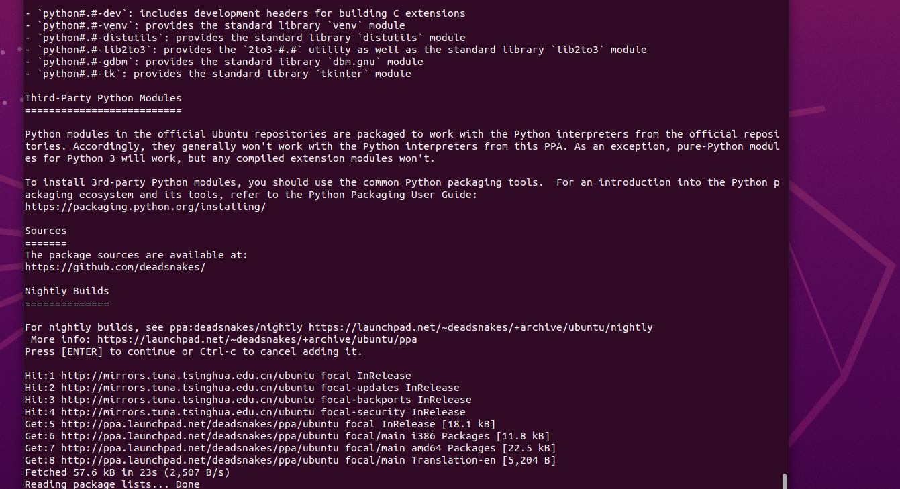

sudo apt update

sudo apt install python3.9 python3-pip -y --fix-missing

pip3 install meson

3、下载编译支持视频输出的 qemu

git clone -b display <https://gitlab.com/wangjunqiang/qemu.git>

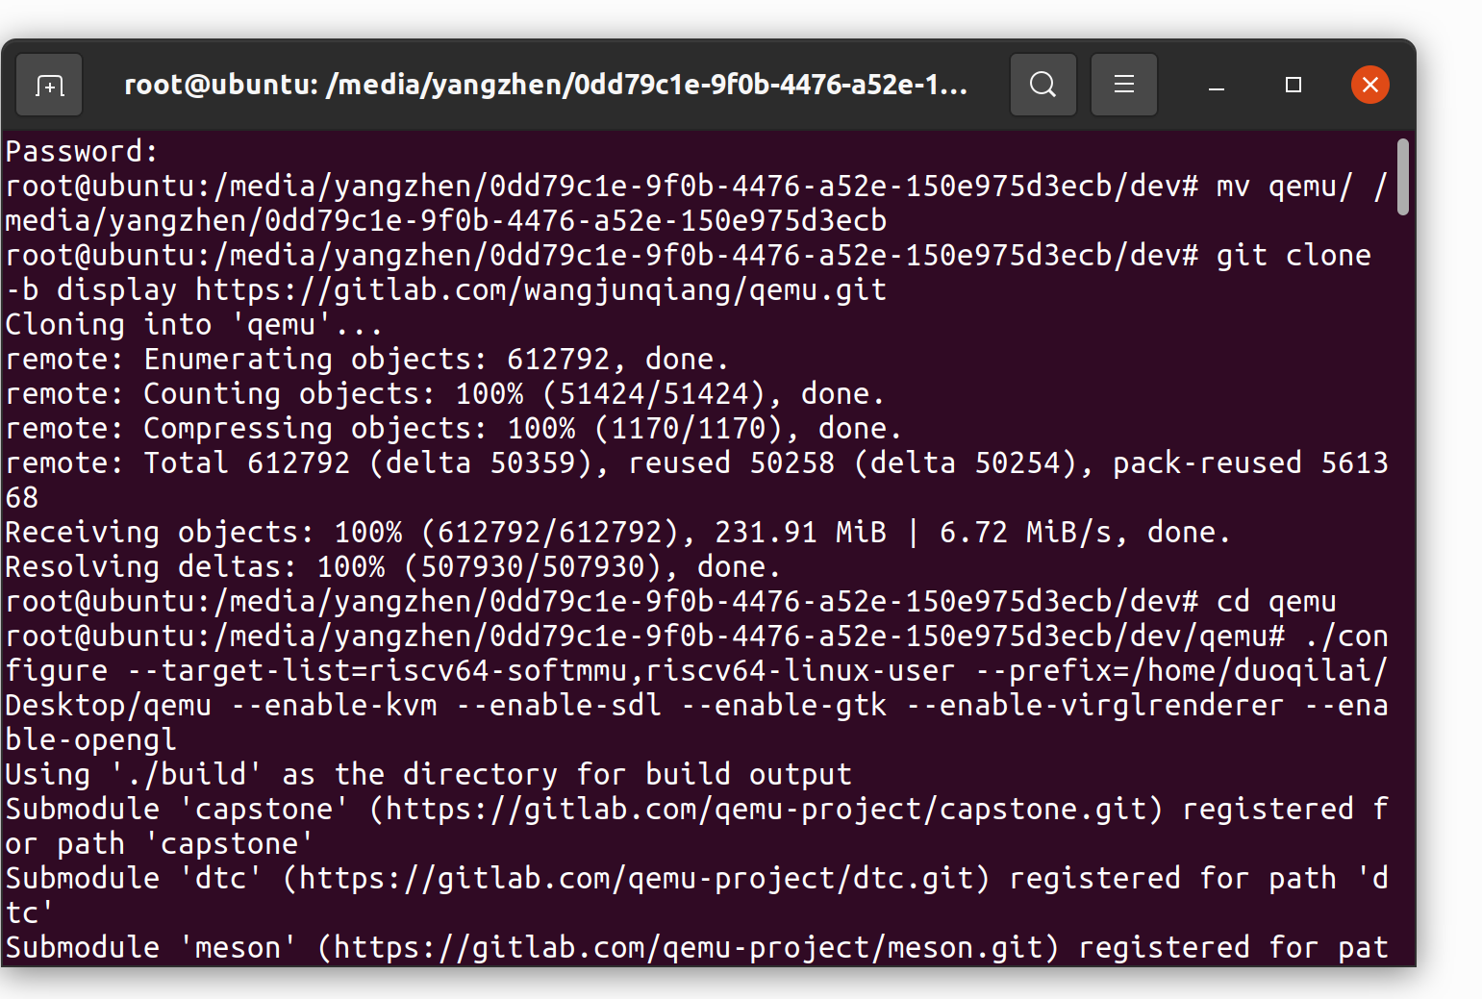

4、进入qemu目录并进行配置

cd qemu

./configure --target-list=riscv64-softmmu,riscv64-linux-user --prefix=/home/yangzhen/ qemu --enable-kvm --enable-sdl --enable-gtk --enable-virglrenderer --enable-opengl

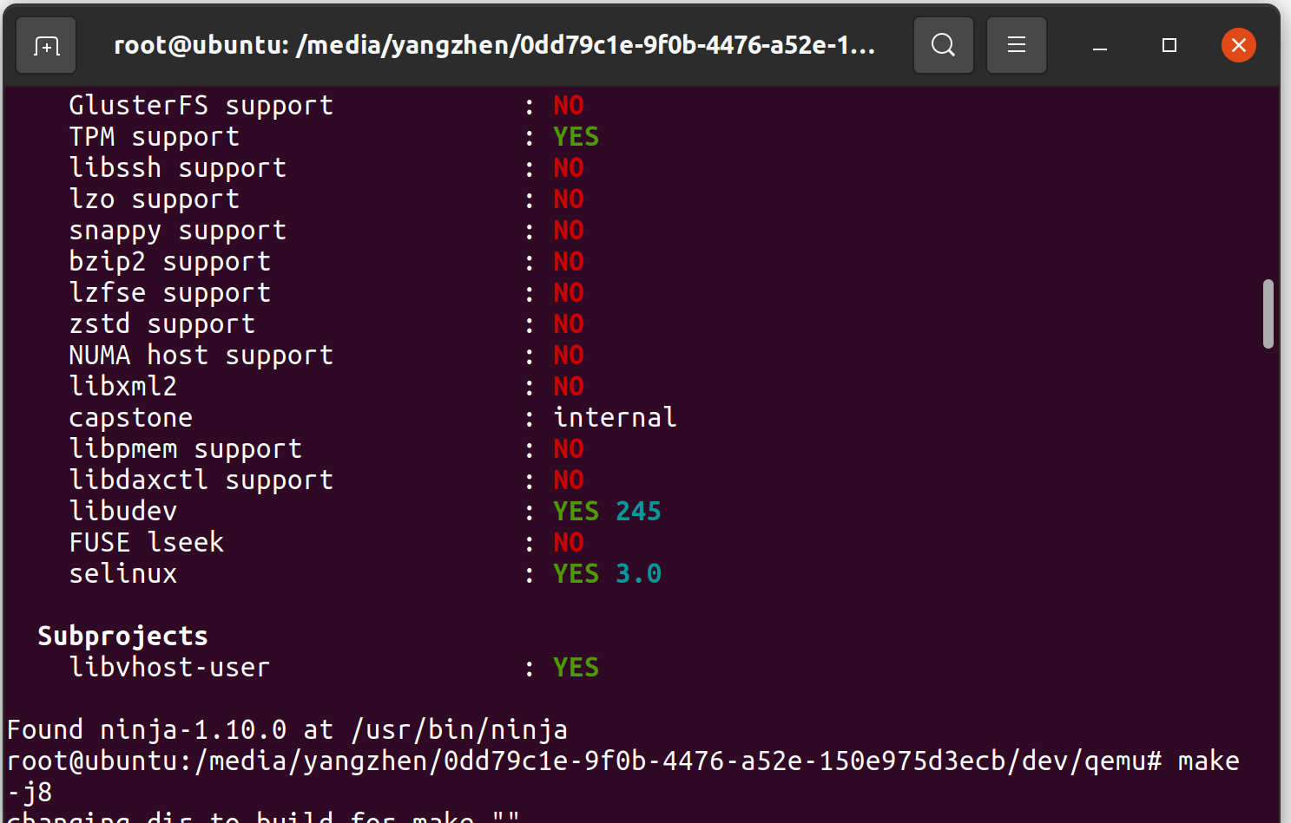

5、编译

make -j8

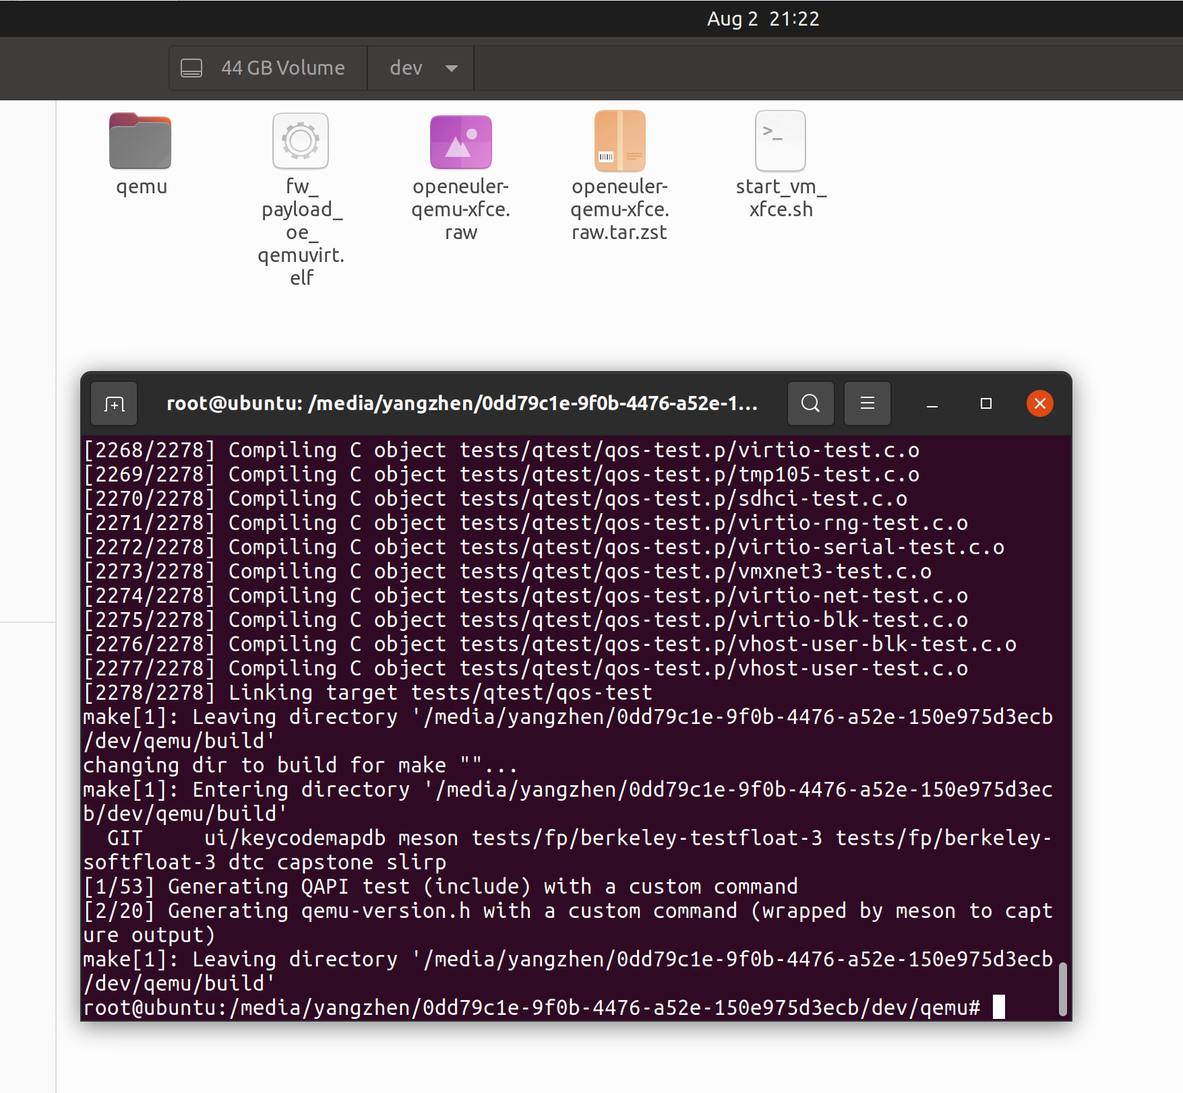

make install

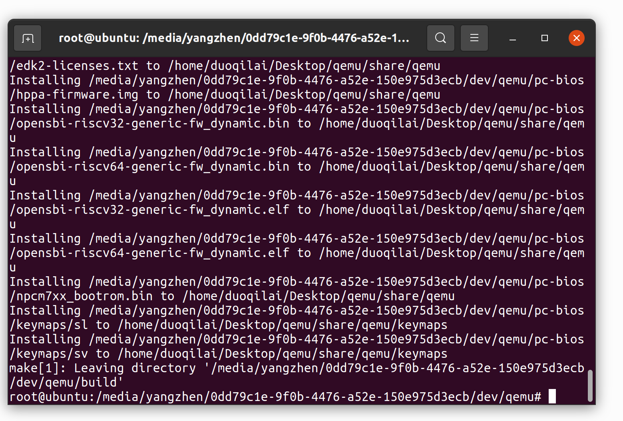

6、配置环境变量

$ vim ~/.bashrc

在~/.bashrc文末添加：

export QEMU_HOME=/media/yangzhen/0dd79c1e-9f0b-4476-a52e-150e975d3ecb/dev/qemu

export PATH=$QEMU_HOME/bin:$PATH

注意一定要将 QEMU_HOME 路径替换为 --prefix 定义的路径

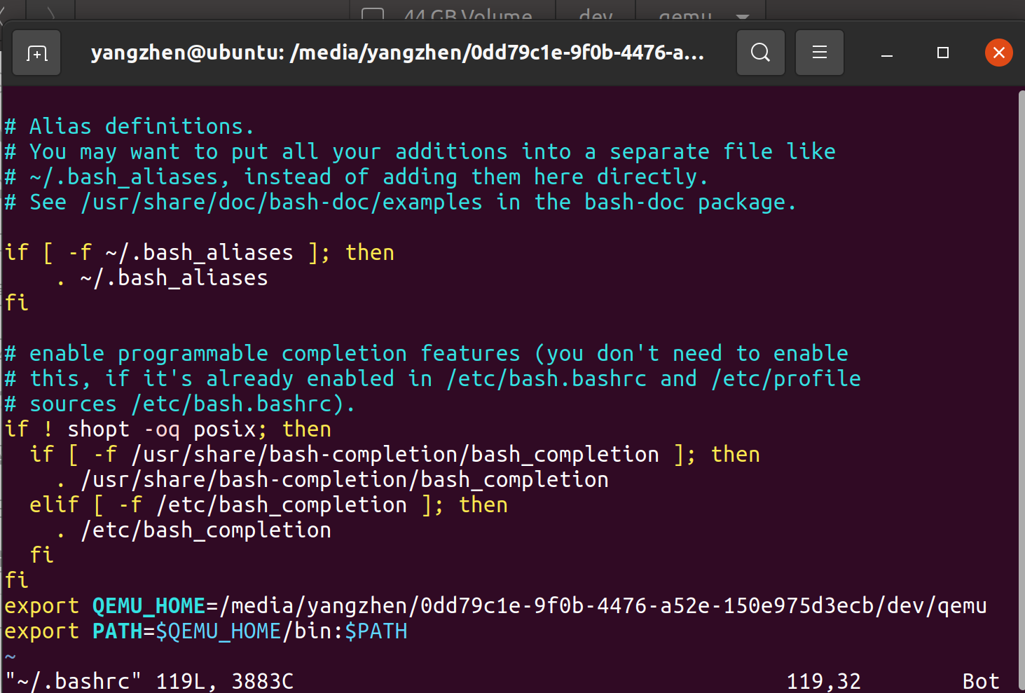

检查是否添加成功

# source ~/.bashrc

#

输出包含--prefix 定义的路径

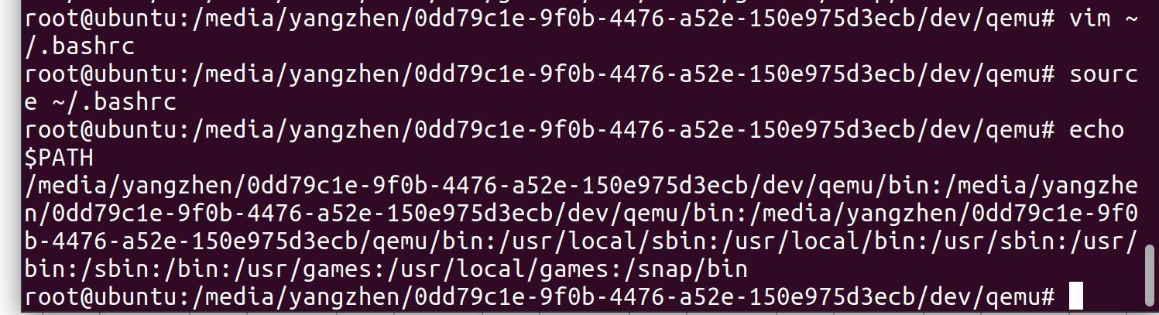

7、验证安装是否正确

# qemu-system-riscv64 --version

如出现类似如下输出表示 QEMU 工作正常

QEMU emulator version 6.2.0 (v6.2.0-1-gdefe7df70b)

Copyright (c) 2003-2021 Fabrice Bellard and the QEMU Project developers

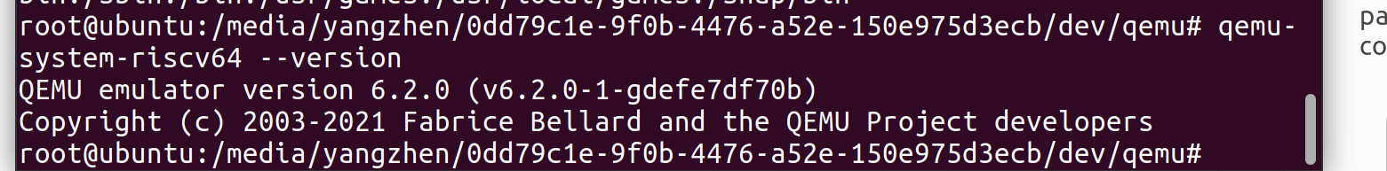

8、下载欧拉镜像

由于在虚拟机中下载速度过慢，因此选择在电脑主机下载完成后，拷贝进虚拟机。

下载地址：

<https://mirror.iscas.ac.cn/openeuler-sig-riscv/openEuler-RISC-V/testing/20220621/v0.1/QEMU/>

下载 QEMU 目录下的openeuler-qemu-xfce.raw.tar.zst、fw_payload_oe_qemuvirt.elf 和 start_vm_xfce.sh



9、下载必要的包

$ sudo apt install zstd -y

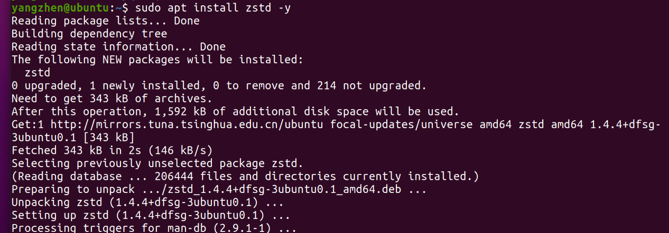

10、解压openeuler-qemu-xfce.raw.tar.zst文件

$ tar -I zstdmt -xvf ./openeuler-qemu-xfce.raw.tar.zst

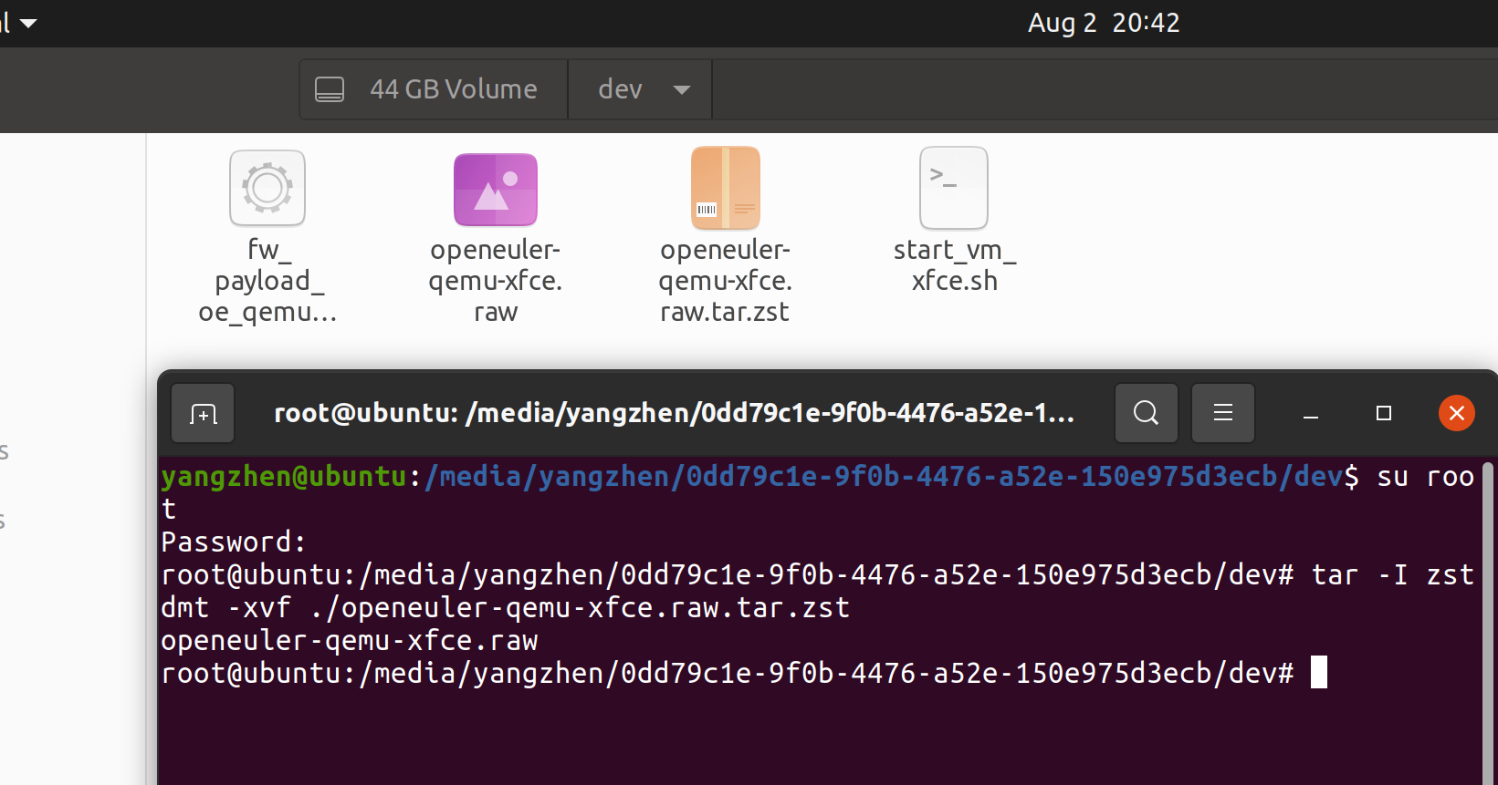

11、执行bash ./start_vm_xfce.sh

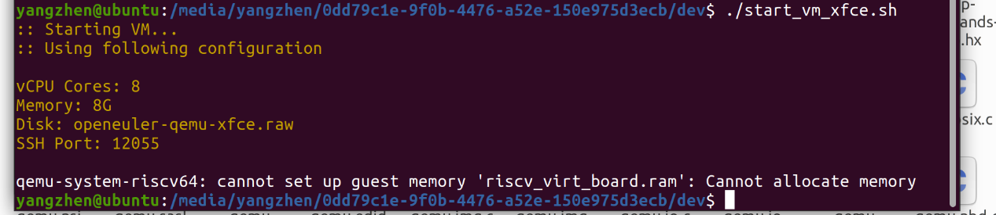

显示分配内存出错。

解决方法：

sudo -i

sysctl vm.overcommit_memory=1

再次执行，成功！

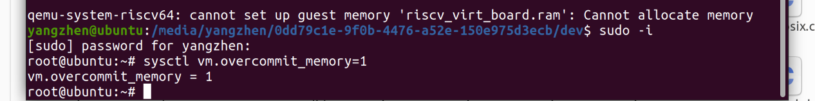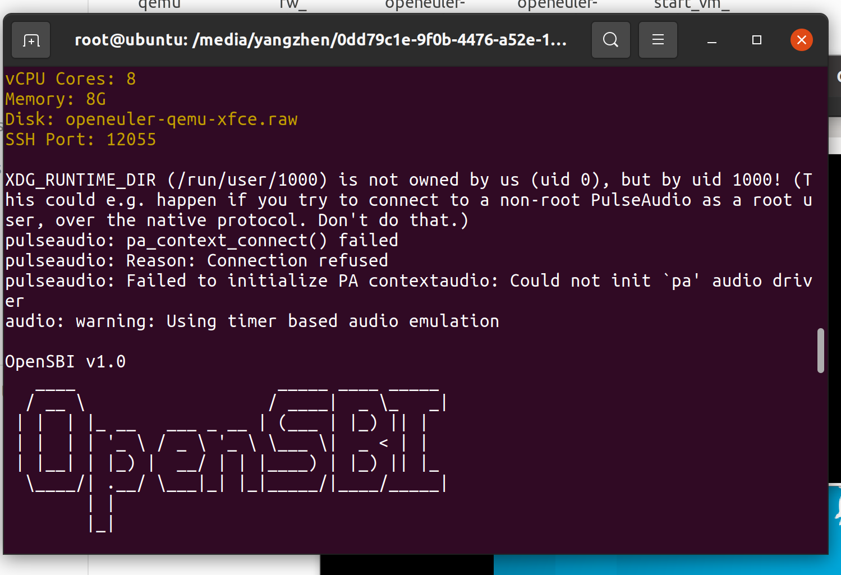

12、输入密码完成登录，默认的用户名和密码为 root 和 openEuler12#$

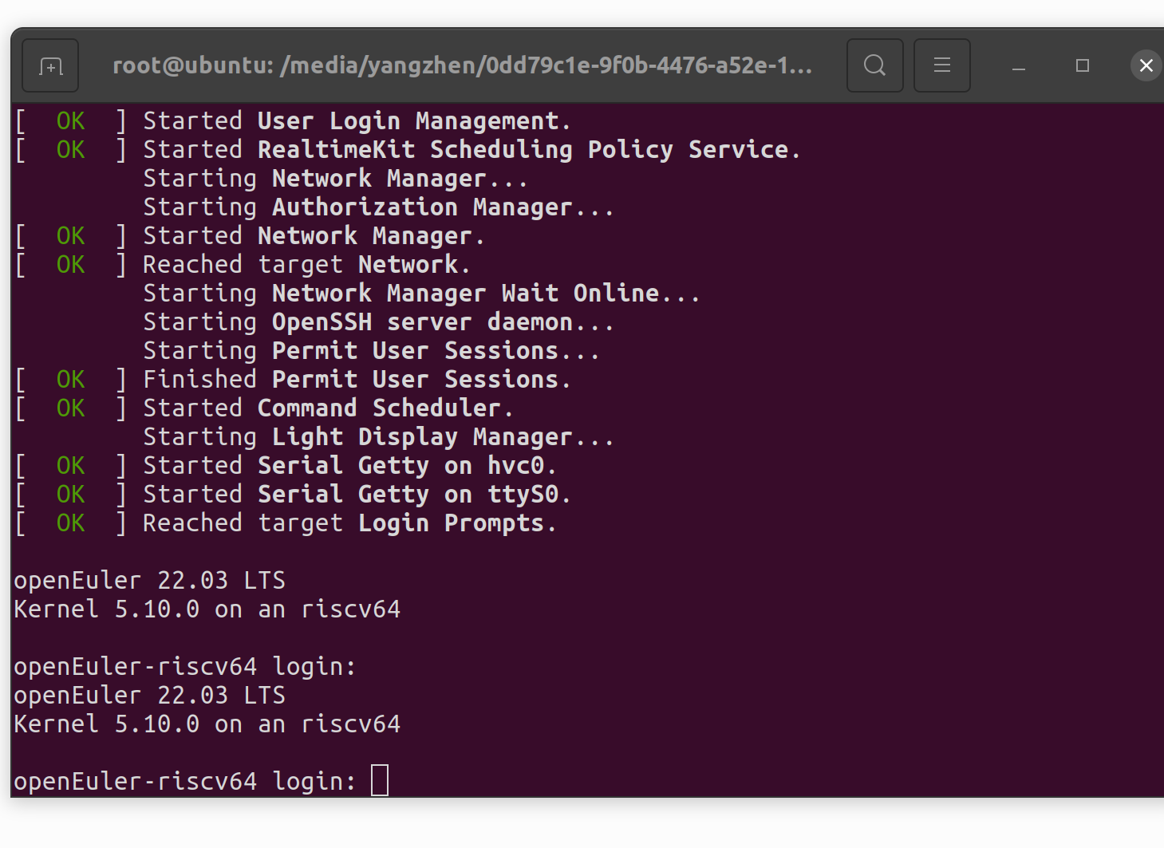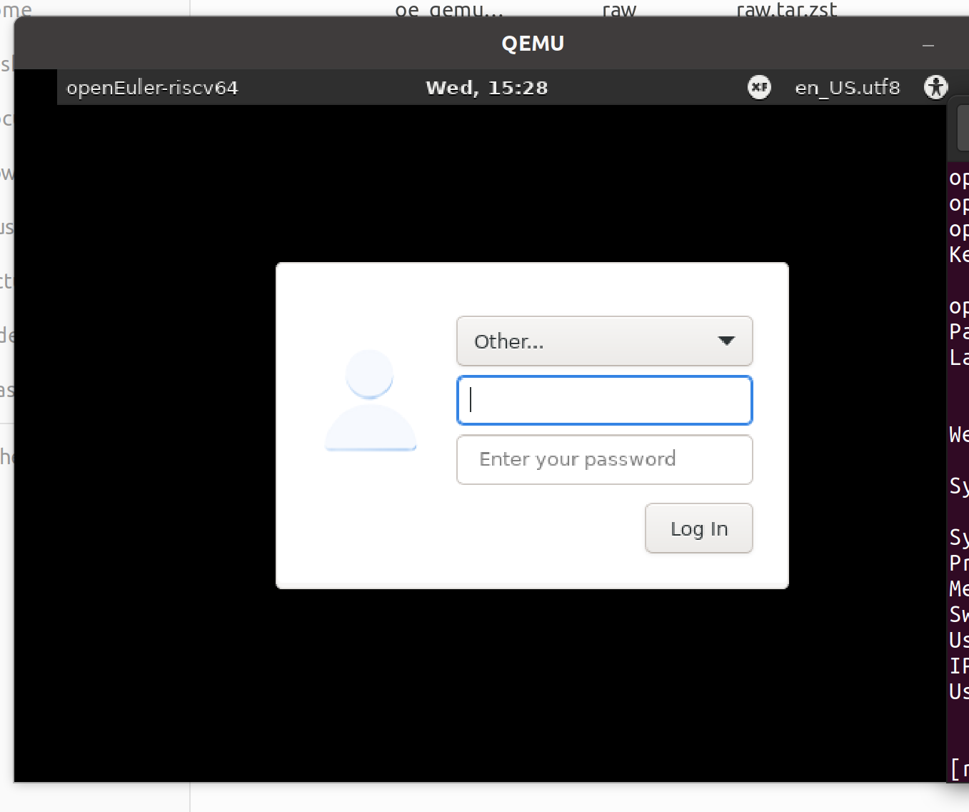

13、安装Thunderbird

在RISC-V的虚拟机中打开终端

执行dnf install thunderbird

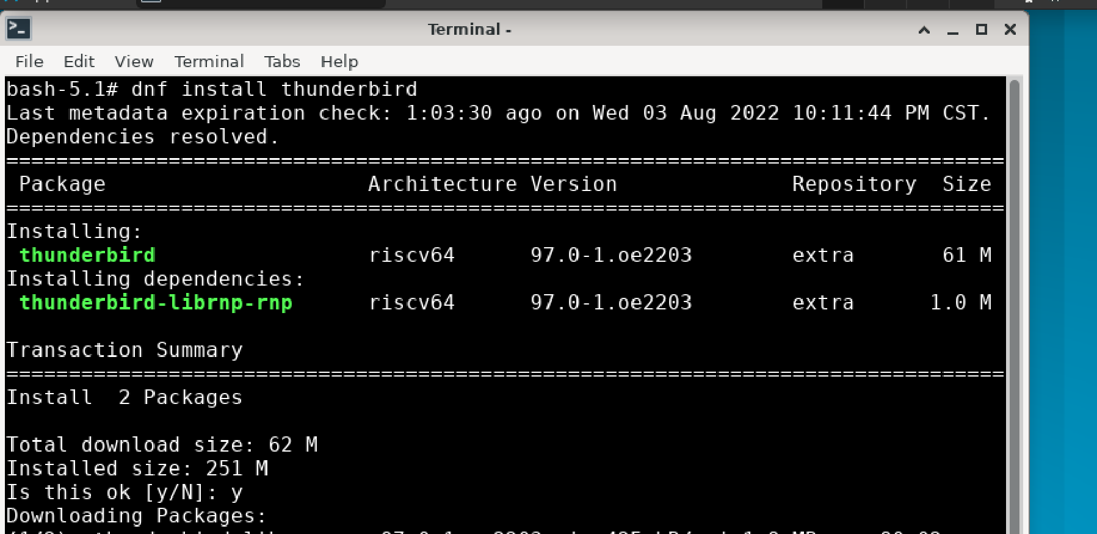

安装成功：

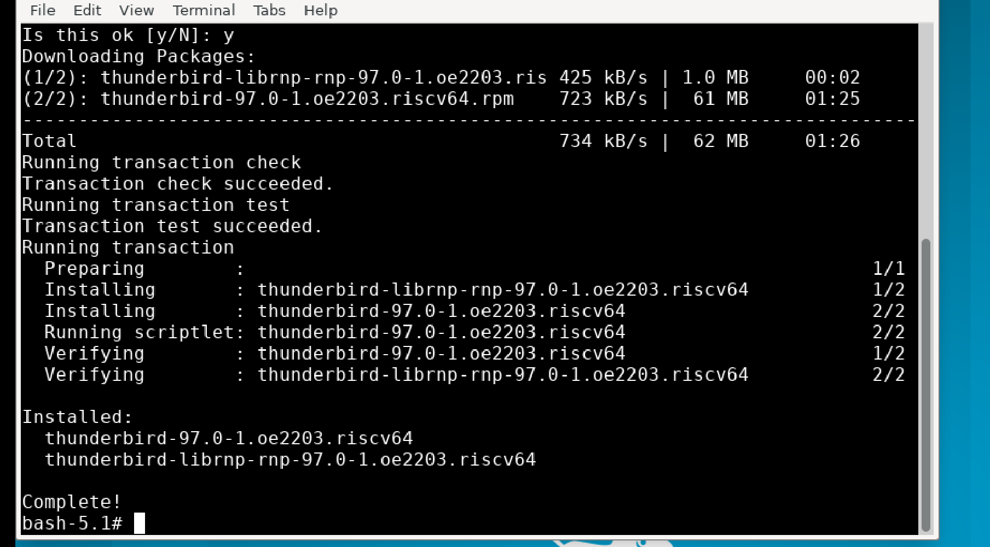

启动Thunderbird：

Xfce桌面下打开终端，输入thunderbird 启动 Thunderbird。

Thunderbird

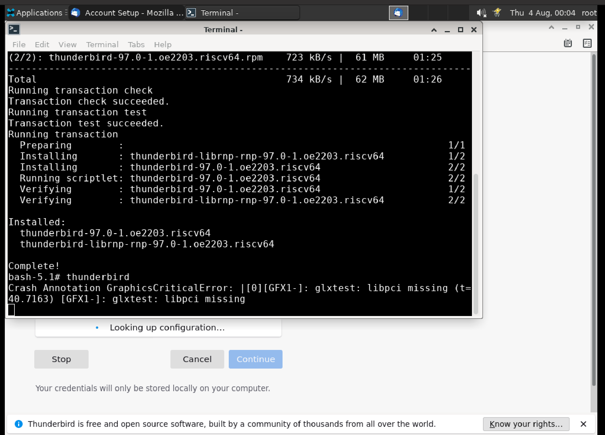

## 电子邮件

1. 手动账户配置

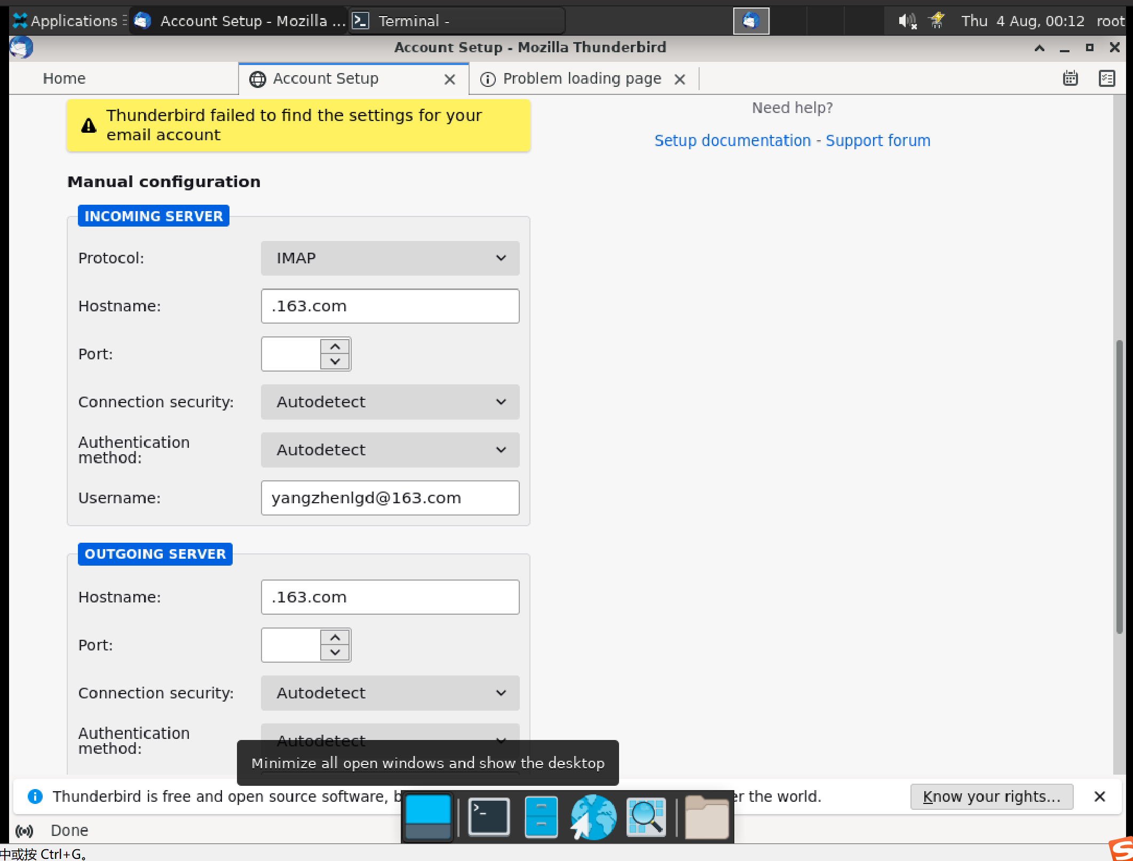

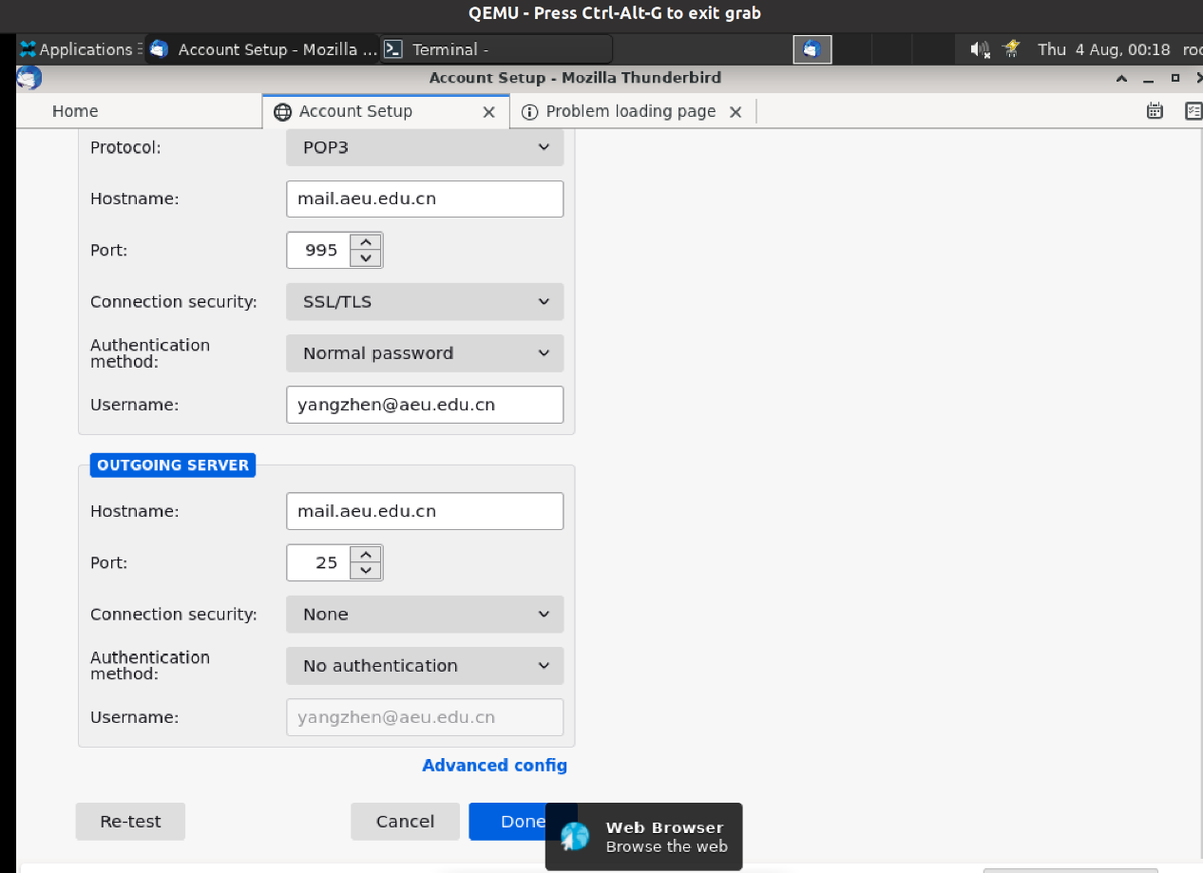

但手动配置完后依旧无法登陆。

1. Gmail的配置

由于没有Gmail邮箱，无法测试。

3、自动帐户配置

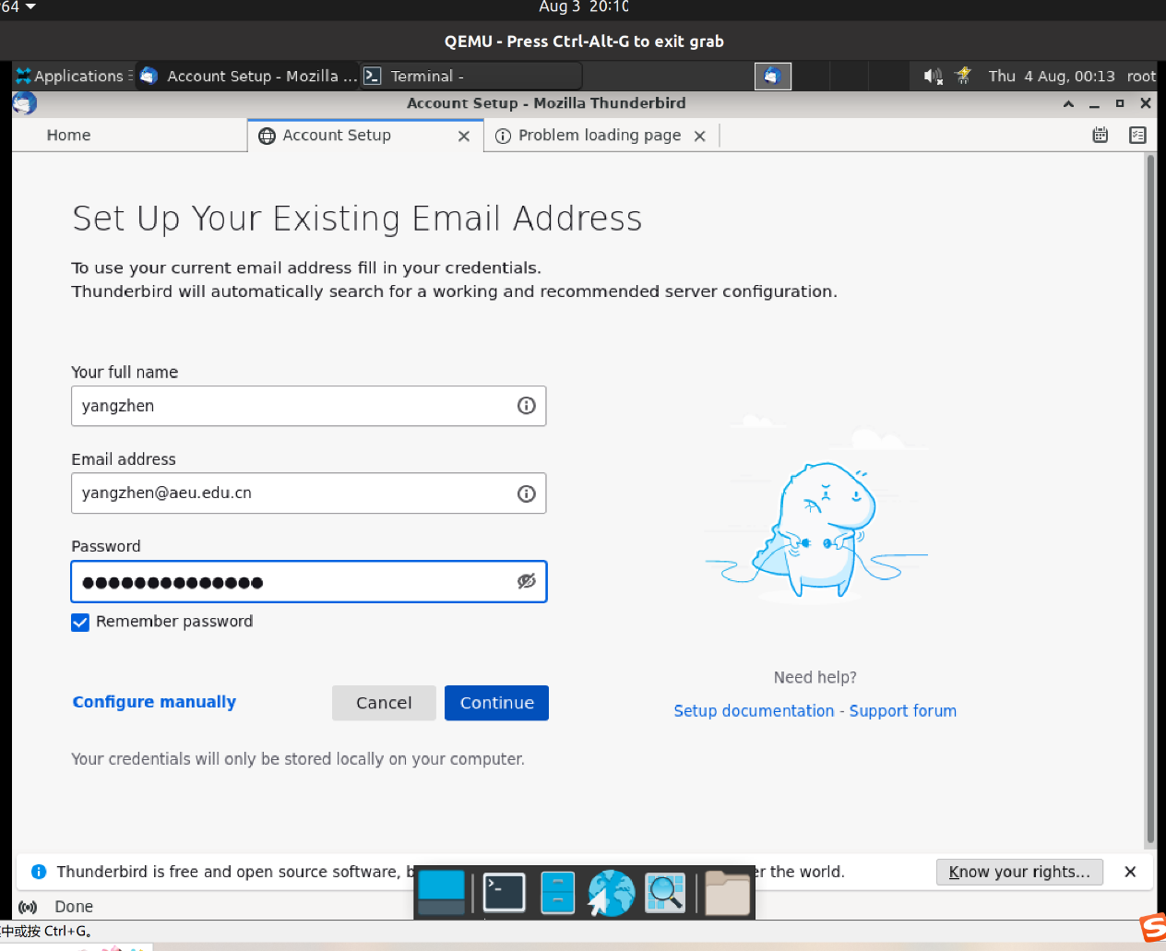

3、将 IMAP 更改为 POP

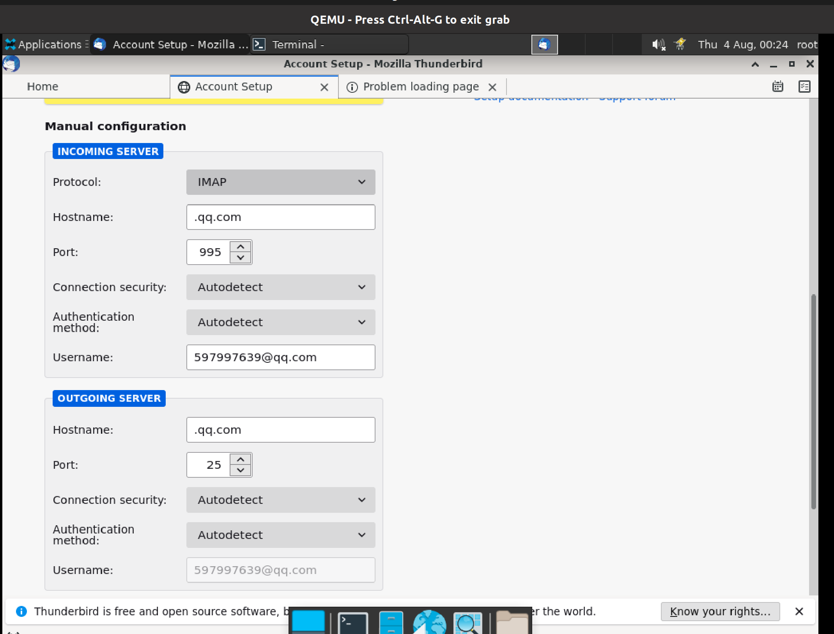

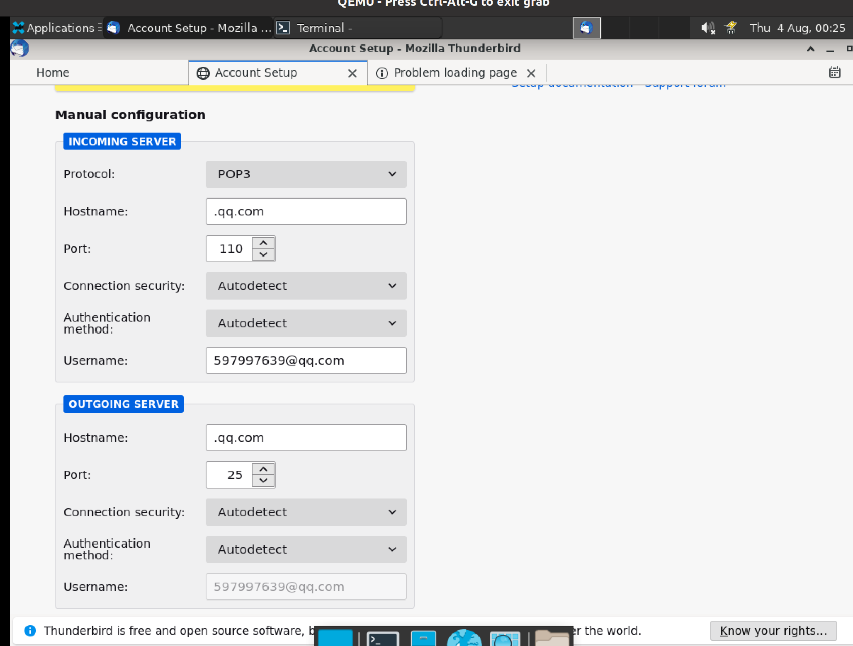

可以转换。

4、从 POP 切换到 IMAP 帐户



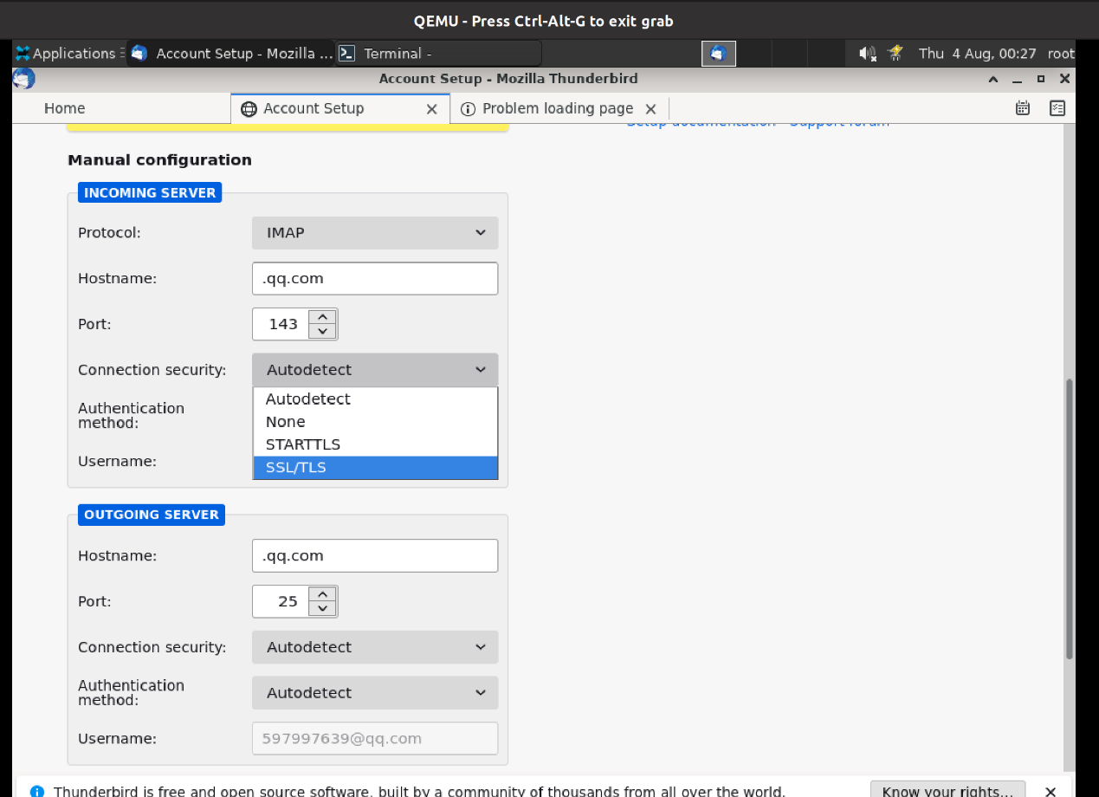

可以转换。

**总结缺陷如下：**

缺陷一：

在尝试了登录163邮箱、qq邮箱、学校教育邮箱这三个邮箱后，发现均无法自动登录，需要进行手动配置。使用和网易邮箱大师相同的参数配置后，依旧无法登录邮箱。但在网易邮箱大师使用该配置是可以登录的。